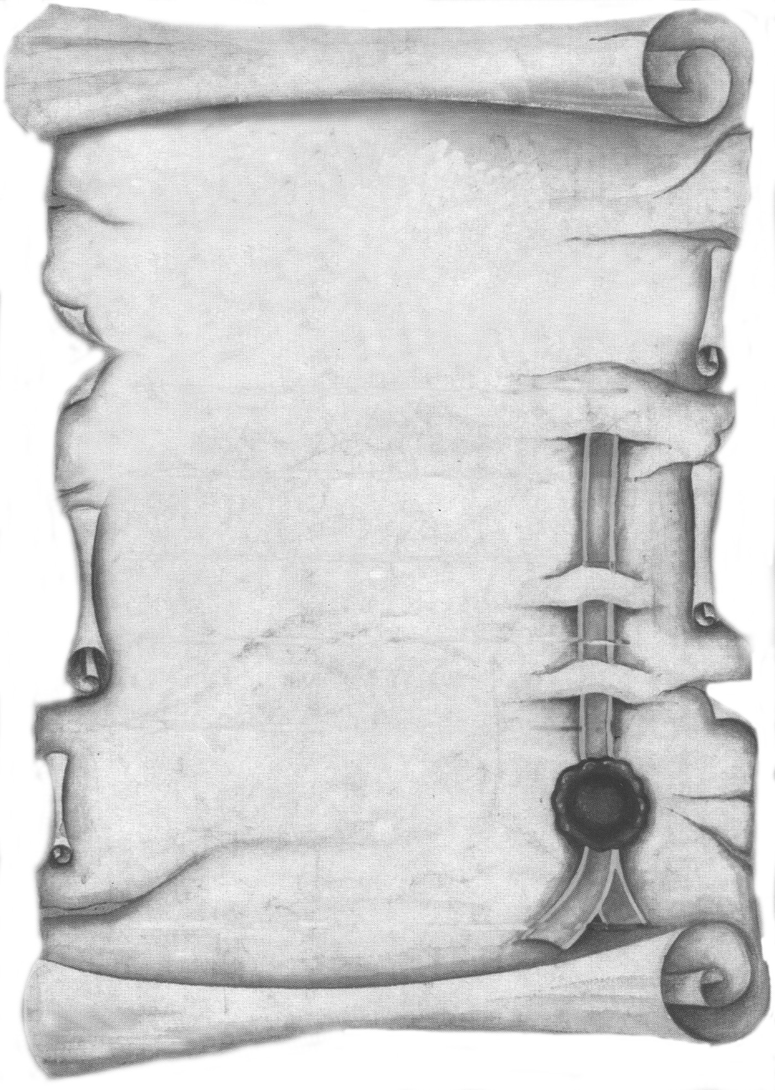
Szeretettel meghívjuk Önt és kedves családját

a Kontrasztok Alapfokú Művészeti Iskola végzős diákjainak

művészeti alapvizsga hangversenyére,

mely 2015. június 2-án, kedden 18⁰⁰ órai kezdettel kerül megrendezésre a
Pécsi Református Kollégium aulájában.
(7627 Pécs, Engel János u. 15.)
Műsor:

Baráth Mercédesz⁷ | Georg Friedrich Händel: Gigue  Francois-Joseph Gossec: Tambourin | fuvola
Horváth Zsombor Márk⁶ | Ludwig van Beethoven: Sonatina | klarinét
Szokolai Dóra¹ | Georg Friedrich Händel: g-moll szonáta  II.-III.-IV. tétel | fuvola
Miklya Hanna⁷ | Georg Philipp Telemann: C-dúr szonáta I. tétel  Ernesto Köhler: Spanyol keringő | fuvola
Kiskuti Adrián³  Bittó Virág | Antonio Vivaldi: Andante RV 532 | gitár  fuvola
Szabó Csilla⁷ | Jean Baptiste Loeillet: F-dúr szonáta II. t.  Wilhelm Popp: Valse Gracieuse | fuvola
Makra Tünde² | Fernando Sor: A-dúr Andante  Jorge Cardoso: Milonga | gitár
Szokolai Dóra¹ | Carl Stamitz: G-dúr Fuvolaverseny III.tétel Rondo | fuvola
Horváth Zsombor Márk⁶ | Carl Maria von Weber: Sonatine | klarinét
Kiskuti Adrián³ | Francisco Tárrega: Adelita  Pavlovits Dávid: Amethyste no.6 –  Con fuoco | gitár
Szokolai Dóra¹ | Karai József: Groteszk tánc | fuvola
Nemeskéri Dalma⁴ | Joseph Bodin de Boismortier: Két tánc  Arcangelo Corelli: g-moll szonáta III.-IV. t.  L. de Caix d’Hervelois: La Tubeuf | altfurulya
Papp Zsófia Helga⁵ | Georg Philipp Telemann: F-dúr Szonáta II.t.  Helmer-Rayner Sinisalo: 3 Miniatűr III. t.  (Allegro Vivace) | fuvola

Felkészítő tanárok:
Barth István¹, Buzás Tímea², Czigler Gabriella, Domokos Lehel³, Horváth Judit, Hozbor Éva⁴, Kéri Gerzson, Kovács Árpád⁵, László Virág, Németh Ágnes⁶, Véghelyi Ákos, Vörösné Balogh Zsófia⁷

